OBJAVA ZA MEDIJE

U HRVATSKOJ AKADEMIJI ZNANOSTI I UMJETNOSTI ODRŽAN OKRUGLI STOL O ZAŠTITI INTELEKTUALNOG VLASNIŠTVA

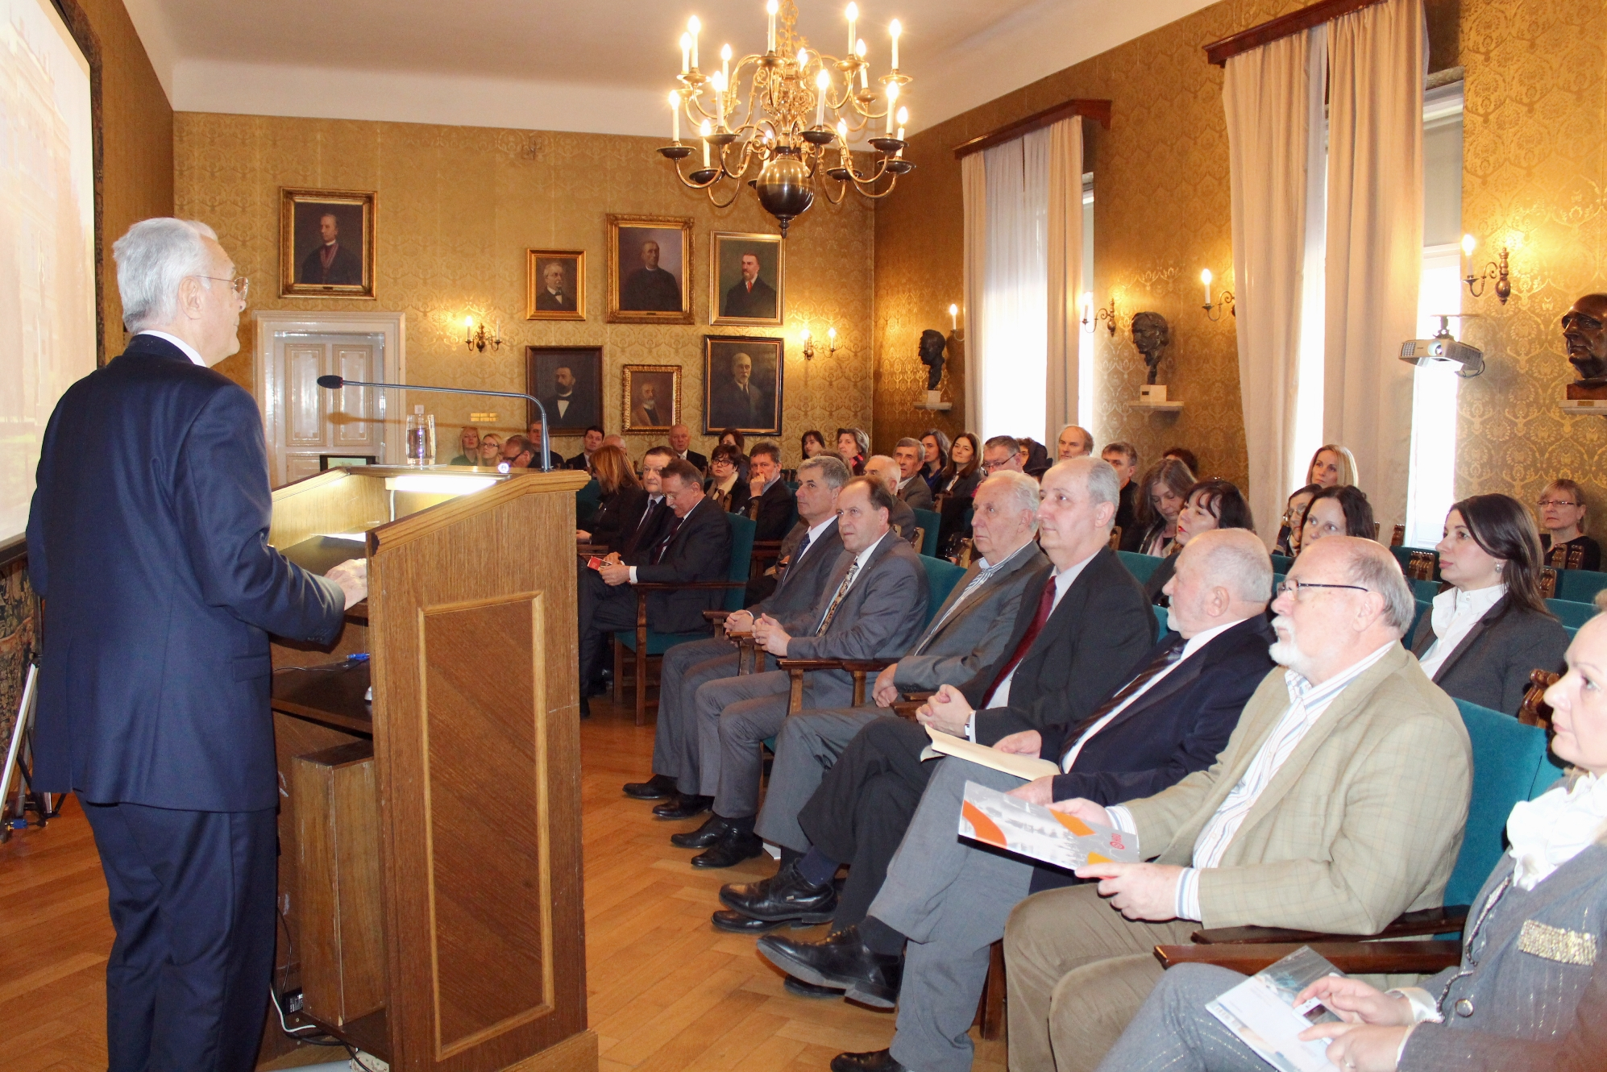

Zagreb, 18. ožujka 2016. – U organizaciji Znanstvenog vijeća za državnu upravu, pravosuđe i vladavinu prava Hrvatske akademije znanosti i umjetnosti, u petak 18. ožujka održan je okrugli stol na kojem se raspravljalo o otvorenim pitanjima zaštite prava intelektualnog vlasništva u Hrvatskoj. Kako je istaknuo akademik Jakša Barbić, potpredsjednik HAZU i predsjednik Znanstvenog vijeća, zbog razvoja tehnologija radi se o izuzetno živom području koje se neprestano treba nadograđivati i čije uređenje je u velikoj mjeri ovisno o međunarodnim okvirima. U raspravi je upozoreno da su se nakon ulaska Hrvatske u Europsku uniju mnoge stvari u području intelektualnog vlasništva promijenile jer je Hrvatska postala potpuno izložena svim europskim mehanizmima zaštite prava intelektualnog vlasništva koji stručnoj, znanstvenoj i široj javnosti, pa ni samim stvarateljima inovativnih i kreativnih tvorevina nisu u dovoljnoj mjeri poznati.
Skup je pozdravio prof. dr. sc. Damir Boras, rektor Sveučilišta u Zagrebu na čiji poticaj je ovaj okrugli stol i organiziran, a prorektor prof. dr. sc. Miljenko Šimpraga predstavio je model akademskog poduzetništva koji se posljednjih godina provodi na Sveučilištu i upozorio na nedostatak proračunskih sredstava za inovacije.
O sustavu zaštite intelektualnog vlasništva govorio je prof. dr. sc. Igor Gliha s Pravnog fakulteta Sveučilišta u Zagrebu koji je kazao da je autorsko pravo relativno novo i razvija se tek od 18. stoljeća, posebno s razvojem tehnologije, budući da je trebalo vremena da nešto što nije tjelesno bude zaštićeno. „To nije pravo koje pripada javnoj vlasti, nego pravo koje pripada pojedincu pa nositelji tog prava ne bi trebali očekivati da država rješava sve moguće probleme. No država ne bi smjela smetati, već nositelju prava intelektualnog vlasništva omogućiti da to pravo koristi u punoj slobodi i od njega zarađuje“, kazao je prof. dr. sc. Gliha, istaknuvši da glavninu imovine mnogih tvrtki čini upravo intelektualno vlasništvo.
Doc. dr. sc. Romana Matanovac Vučković s Pravnog fakulteta najavila je da će na Sveučilištu u Zagrebu od iduće akademske godine biti pokrenut poslijediplomski interdisciplinarni studij Intelektualno vlasništvo putem kojeg bi se pripadnici različitih struka upoznali s načinima zaštite svojih prava. Na studiju će osim sveučilišnih nastavnika predavati i stručnjaci iz prakse. Optimalan broj studenata bit će 30, a maksimalan 40 i u tijeku je poziv za iskazivanje interesa.
O problemima s kojima se zbog kršenja autorskih prava suočavaju arhitekti, budući da se zgrade često adaptiraju bez dozvole autora, govorio je potpredsjednik HAZU akademik Velimir Neidhardt, dok je akademik Zoran Juranić govorio o zaštiti autorskih prava glazbenika putem Službe zaštite autorskih muzičkih prava (ZAMP), što se smatra jednim od najboljih modela zaštite autorskih prava u Europi. Akademik Juranić je upozorio da se autorska prava glazbenika sve više krše zbog „demokratizacije glazbe“ uslijed korištenja interneta te je spomenuo primjer Francuske gdje postoji učinkoviti sustav suzbijanja ilegalnog skidanja autorskih sadržaja s interneta. O autorskim pravima u području inovacija govorio je akademik Leo Budin, a o znanstvenim patentima akademik Vitomir Šunjić.

Marijan Lipovac
Ured za odnose s javnošću i medije HAZU

